RUKOMET
Dimenzije RUKOMETNOG terena su dužina 40 metara, a širina 20 m. Teren se sastoji od polja za igru i dva vratareva prostora. Duže se granične crte zovu uzdužne crte, a kraće granične crte zovu se crte vrata (između vratnica) ili crte izvan vrata (s vanjskih strana vrata. Tereni su uglavnom u natkrivenim prostorima ili dvoranama, a podloga je tradicionalno bio drveni parket, dok se danas koriste umjetni materijali od tvrde gume. Postoje i vanjski tereni, uglavnom od betona ili asfalta, ali se oni uglavnom ne koriste za natjecanja najvišeg nivoa zbog opasnosti od padova i ozljeda igrača. Na terenu se nalaze linije koje određuju pojedine dijelove terena. Na sredini RUKOMETNOG terena se nalazi linija koja odvaja teren na dvije polovice. Na suprotnim stranama terena, i to na kraćim stranicama, nalazi se po jedan gol, koji je 2 m visok i 3 m širok. U golu je razapeta mreža. Ispred svakog gola nalazi se polukružni prostor, na prosječnoj udaljenosti 6 m od gola, označen punom linijom. Taj se prostor od 6 m na terenu osim što je označen linijom često i oboji drugom bojom, različitom od boje ostatka terena. U taj prostor nitko osim golmana nema pravo ulaska. Na 9 m od gola nalazi se isprekidana polukružna linija tzv. deveterac. Ispred gola na udaljenosti 7 m nalazi se kratka ravna crta koja označava mjesto izvođenja kaznenog udarca, tzv. sedmerca.
Rukometna lopta mora biti okrugla te izrađena od kože ili umjetnog tvoriva. Površina joj ne smije biti sjajna ili skliska. Veličina lopte, odnosno njezin opseg i težina, ovisi o kategorijama natjecanja za koje se koristi. Tako se lopta obujma 58-60 cm i težine 425-475 g (EHF-ova/IHF-ova lopta broj 3) koristi za seniore i kadete (starije od 16 godina, lopta obujma 54-56 cm i težine 325-375 g (EHF-ova/IHF-ova lopta broj 2) za seniorke i kadetkinje (starije od 14 godina) te mlađe kadete (12-16 godina), a lopta obujma 50-52 cm i težine 290-330 g (EHF-ova/IHF-ova lopta broj 1) za djevojčice (8-14 godina) i dječake (8-12 godina).

Urediti dokument na tekstu o rukometu.
- Uredite naslov rukomet tako da bude napisan u Word Artu (ukrasnim oblikom) uređenim po želji (veličina po izboru, ali ne prevelika) i smjestiti ga na sredinu.
- FONT Verdana, veličina 13, prva riječ podcrtana plavom crtom, boja fonta tamno zelena.
- Poravnanje cijelog teksta obostrano (osim naslova koji je centriran u sredini), prored u odlomku 1,3
- Uvući NASLOV za 1,7 cm.
- Sva slova u drugoj rečenici promijenite u VELIKA TISKANA
- Uokvirite predzadnju rečenicu tankom dvostrukom crvenom crtom i obojite podlogu svjetlo žuto (efekt markera).
- Sve riječi RUKOMETNOG promijeniti u rukometnog
- Ubaciti fusnotu nakon riječi rukometna lopta na početku drugog odlomka -„Svaka lopta ima određene dimenzije“
- Između prvog i drugog odlomka ubaciti sliku rukometne lopte sa Interneta
- Umetnuti prijelom stranice nakon kraja članka
- Kopirajte članak još jednom na novu stranicu, maknuti sva oblikovanja i podijeliti ga u dva stupca.
- Pozadinu drugog stupca obojiti u žuto.
- Početno slovo u tekstu podijeljenom u stupce napraviti veliko kao inicijal.
- Namjestiti margine cijelog dokumenta (sve margine:gore, dolje, lijevo, desno na 1,5 cm)
- Umetnuti zaglavlje sa vašim imenom i prezimenom poravnatim ulijevo.
- Umetnuti podnožje sa brojem stranice poravnatim udesno.
- Napraviti prijelom strane, namjestiti da od te strane ide usmjerenje dokumenta vodoravno (horizontalno) i na toj stranici napraviti ovakvu tablicu:

- Ispod te tablice kopirati ovaj popis prve postave

PRVA POSTAVA

VRATARI: Ivan Pešić, Mate Šunjić, Matej Mandić
LIJEVA KRILA: David Mandić, Lovro Mihić
PIVOTI: Leon Šušnja, Marin Šipić, Nikola Grahovac
DESNA KRILA: Ivan Čupić, Filip Glavaš
LIJEVI VANJSKI: Halil Jaganjac, Marko Mamić, Zvonimir Srna
SREDNJI VANJSKI: Domagoj Duvnjak, Luka Cindrić, Ante Gadža
DESNI VANJSKI: Ivan Martinović, Luka Šebetić

- Nakon riječi prva postava umetnuti simbol pehara, lopte ili nečeg sličnog
- Popis urediti kao popis sa slovima, obojanim u plavo

Primjer:

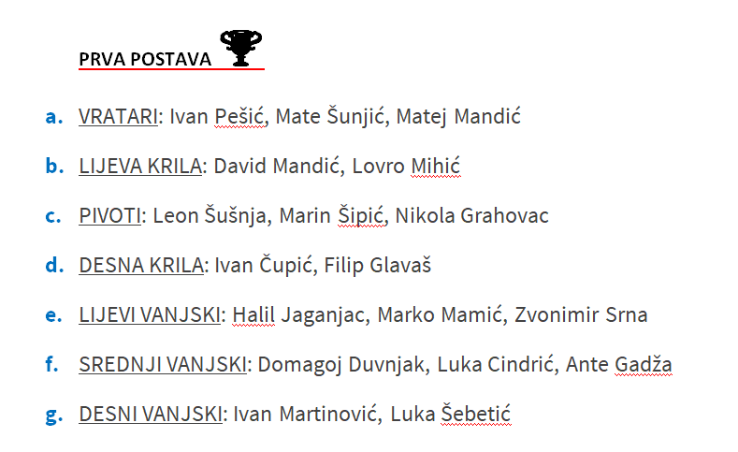

- Spremiti dokument pod nazivom Ime_Prezime_Razred_Wordponavljanje

